ПЕЧЬ-КАМЕНКА ДЛЯ БАНИ

ФИЕСТА
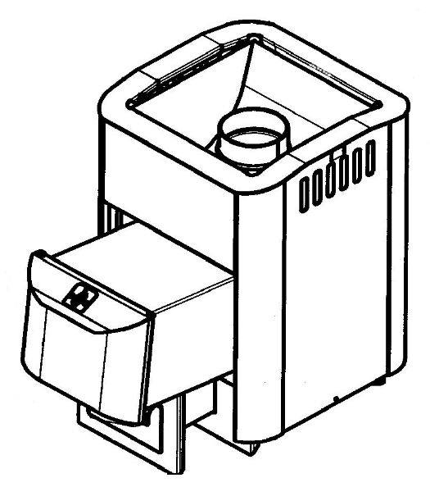

РУКОВОДСТВО
ПО УСТАНОВКЕ И
ЭКСПЛУАТАЦИИ

ОБЩИЕ ПОЛОЖЕНИЯ
Перед установкой печи «ФИЕСТА», (далее печь), обязательно изучите данное руководство.
При установке и эксплуатации печи необходимо следовать настоящему руководству. Несоблюдение правил и рекомендаций, изложенных в данном руководстве, приводит к потере всех гарантийных обязательств, а также может повлечь за собой опасные ситуации и причинить ущерб в том числе и здоровью.
Печь предназначена для личного использования в частной бане с объемом помещения до 12 м³.
Запрещается устанавливать печь в дошкольных и приравненных к ним помещениях, а также устанавливать печи в промышленных помещениях, относящимся к категориям: А, Б, В1 взрыво-пожароопасности.
Печь нельзя накрывать во время работы и до момента остывания.
Банная печь-каменка «ФИЕСТА» - это отопительное устройство, принцип которого основан в накоплении и излучении тепла, циркуляции и нагрева воздуха, поэтому поверхности печи, бака, кожухов во время работы сильно нагреты.
Во избежании ожогов будьте внимательны и осторожны и не прикасайтесь к нагретым поверхностям.

ОГЛАВЛЕНИЕ

ОБЩИЕ ПОЛОЖЕНИЯ 2
УСТРОЙСТВО ПЕЧИ 4
ХАРАКТЕРИСТИКИ 5
КОМПЛЕКТ ПОСТАВКИ 5
УСТАНОВКА ПЕЧИ 5-6
ЭКСПЛУАТАЦИЯ ПЕЧИ 8
ОГРАНИЧЕНИЯ 8
ХАРАКТЕРНЫЕ НЕИСПРАВНОСТИ И МЕТОДЫ ИХ УСТРАНЕНИЯ 8-9
СВИДЕТЕЛЬСТВО О ПРИЕМКЕ 9
МАРКИРОВКА И УПАКОВКА 9
СВИДЕТЕЛЬСТВО О ПРОДАЖЕ 10
ГАРАНТИЙНЫЕ ОБЯЗАТЕЛЬСТВА 10

УСТРОЙСТВО ПЕЧИ
Печь «ФИЕСТА» Рис. 1. состоит из топки, каменки, облицовочного и конвективных кожухов, колосника, зольника, дверки.
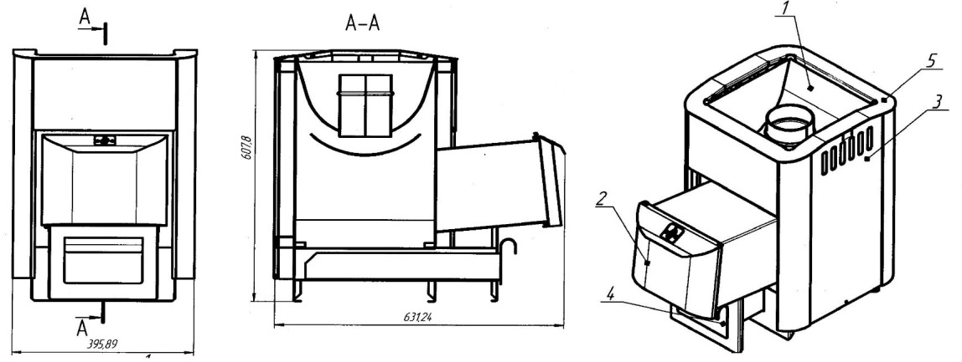
Рис. 1. Схема печи «ФИЕСТА» (1-топка/каменка, 2-дверца, 3-теплообменник*, 4-зольник, 5-рамка верхняя)
Топка. Сварная конструкция с толщиной стенки – 4 мм.
Зольник. Позволяет легко регулировать тягу во время работы печи и освобождать печь от продуктов горения после топки.
Колосник. Для более длительного срока службы колосников, необходимо оставлять часть золы в них, конструкцией это предусмотрено
Кожухи. Кожухи одновременно служат воздушными конвекторами.
Бак для воды. Бак можно установить на дымоходную трубу. Внимание! В зимнее время воду с бака необходимо сливать.
Дымоход. Диаметр присоединяемого дымохода не мене 115 мм. Для данной печи подойдет любой стандартный дымоход из черной или нержавеющей стали. Внимание! Необходимо делать разделку в потолочной и кровельной частях бани.

ХАРАКТЕРИСТИКИ
Подробные характеристики представлены в (Таблице 1.).
Таблица 1.
Характеристики печи
Характеристика / Модель | ФИЕСТА
Объем помещения, м³ | до 12
Габариты высота, мм  ширина, мм  длина, мм | 608  396  632

КОМПЛЕКТ ПОСТАВКИ

- Руководство – 1шт.
- Топка - 1шт.
- Зольник - 1шт.
- Колосник – 1 шт.
- Кожух – 1 шт.

УСТАНОВКА ПЕЧИ
Распакуйте печь. Установите топку печи на огнеупорное основание, установите колосник. Протопите печь для полимеризации термостойкой краски. Поддерживать горение в печи рекомендуется до момента исчезновения неприятного запаха гари.
ФУНДАМЕНТ. Для обеспечения противопожарной безопасности, установите печь на основание из кирпича или другого негорючего материал и закрепите металлический лист перед печью.
УСТАНОВКА. Установка печи производится согласно СНиП 41-01-2003. Устанавливать печь рекомендуется на минимальном расстоянии от имеющегося дымохода (при его наличии) Безопасные расстояния до возгораемых поверхностей:
- По бокам и сзади – не менее 500 мм.
- Вперед (от двери) – не менее 1250 мм.
Расстояние до горючих поверхностей может быть сокращено до 200 мм., если горючие материалы покрыть штукатуркой толщиной не менее 25 мм. или металлическим листом поверх слоя теплоизоляционного материала.
ТОННЕЛЬ. Для обеспечения топки печи из смежного помещения, необходимо подготовить тоннель на основании размеров печи с учетом зазора 20-25 мм с каждой стороны.
Вытащите из печи зольный ящик, протяните печь со стороны парилки в тоннель, уплотните свободное пространство между порталом и стеной огнеупорной минеральной ватой. Рекомендуемая термостойкость до 1000^{о}С.

ДЫМОХОД. Дымоходы могут быть выполнены из стальных труб, толщиной стенки не менее 1 мм (черн. сталь), не менее 0,8 мм (нерж. сталь). Труба дымохода должна быть выше конька крыш. При плоской конфигурации крыши, дымоход должен быть выше на минимум на 500 мм.
После установки печи убедитесь в герметичности соединений дымохода, проверьте тягу (к открытой дверце поднесите горящую свечу или листок бумаги, отклонение языков пламени в сторону печи свидетельствует о наличии тяги).
Примерная схема установки печи показана на Рис. 4.
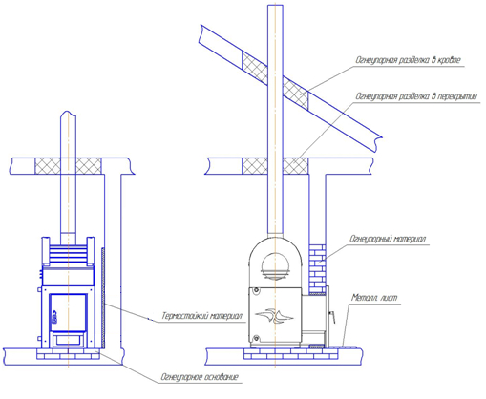
Рис. 4. Схема установки печи

ЭКСПЛУАТАЦИЯ ПЕЧИ
ТОПЛИВО Печь работает на твердом топливе: дерево, древесные отходы, картон. В качестве топлива можно использовать уголь, однако это приводит к снижению срока службы печи.
РАСТОПКА И РЕГУЛИРОВКА. При разжигании огня в топке закройте зольный ящик, тяга будет осуществляться через открытую дверку. Если дрова разгорелись, необходимо закрыть дверку и регулировать тягу выдвижение зольного ящика. Обычно достаточно зазора 1-2 см. На скорость и мощность нагрева может влиять количество и вид топлива, с дровами печь быстрее нагревается, с углем дольше работает.

ОГРАНИЧЕНИЯ
- запрещено применять в качестве топлива легко воспламеняющиеся жидкости
- запрещено сушить одежду и другие горючие предметы на печи
- запрещено удалять сажу из дымового канала путем выжигания
- запрещено удалять золу или угли из неостывшей печи
- запрещено самостоятельно вносить изменения в конструкцию печи и использовать ее не по назначению

ХАРАКТЕРНЫЕ НЕИСПРАВНОСТИ И МЕТОДЫ ИХ УСТРАНЕНИЯ
Наиболее частые неисправности и методы их устранения представлены в (Таблице 2.).
Таблица№2
Неисправности и методы их устранения
Неисправность | Причина | Метод устранения
Нарушение процесса горения или газогенерации. | Ухудшилась тяга в дымовой трубе. | Прочистить дымоход / увеличить длину дымохода
Появление дымления через зазоры каменки/топки. | Ухудшилась тяга в дымовой трубе. | Прочистить дымоход / увеличить длину дымохода
Потеки на наружной поверхности трубы. | Трубы смонтированы неправильно. | Перемонтировать трубы дымохода.

СВИДЕТЕЛЬСТВО О ПРИЕМКЕ
Печь – каменка банная «ФИЕСТА»
Печь изготовлена и принята в соответствии с обязательными требованиями государственных стандартов, действующей технической документацией и признана годной для эксплуатации.
Дата выпуска______________________ М.П.
год, месяц, число организации производителя

630520, Россия, Новосибирская обл., с. Верх-Тула, ул. Новая, 15/1.

МАРКИРОВКА И УПАКОВКА
На печи имеется информация с указанием модели печи, ее массы, мощности, производителя, дата изготовления, информация о сертификате.
Печь упакована в транспортировочную тару. Руководство по эксплуатации в упаковочном пакете, вложено в топку печи.

СВИДЕТЕЛЬСТВО О ПРОДАЖЕ

Дата продажи ______________________ М.П.
год, месяц, число продавец

ГАРАНТИЙНЫЕ ОБЯЗАТЕЛЬСТВА
Предприятие изготовитель гарантирует соответствие качества изделия требованиям технических условий ТУ 4858-001-38771935-2012, ГОСТ 9817, НПБ 252-.
Гарантийный срок – 12 месяцев со дня продажи.
Гарантия на печь действительна при условии соблюдения правил хранения, транспортирования, установки и эксплуатации согласно настоящему «Руководству по эксплуатации» и требованиям СНиП 2.04.05-91, ГОСТ 9817, «Правил производства работ, ремонта печей и дымовых каналов», ВДПО, 1991 г.
По окончании срока службы печи или при выходе её из строя (вследствие неправильной эксплуатации) без возможности ремонта, печь или её элементы следует демонтировать и отправить на утилизацию. Печь не подлежит капитальному ремонту.

